- 第一版关卡编辑器Editor使用说明

编辑器面板：
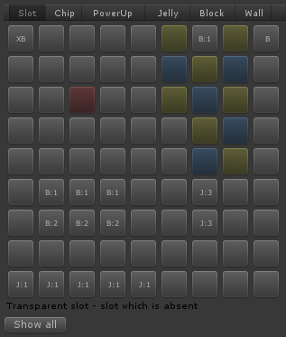

Slot格子—Transparent slot – slot which is absent（格子的开关）

 - 格子开启状态
 - 格子关闭状态

Chip方块—You specify a group of colors. The final color will be determined by chance during the level generaring in accordance with these groups.（指定格子里的方块颜色）

Colored slots – chip with the random color of the corresponding group.
带色方块 – 代表起始格子里的方块是随机对应格子颜色的方块组之一
White slot – chip with random color.
白色方块 – 代表起始格子里是随机颜色方块
Grey slot – slot without chip.
灰色方块 – 代表起始格子里没有方块

PowerUP—（放置特殊方块）

XB – Cross bomb（十字炸弹）
B – Simple bomb（九宫格炸弹）
CB – Color bomb（颜色炸弹-消除同色所有方块）

Slot with block can not contain any chip.（格子带有阻挡物，不能设置任何方块）

Jelly—（果冻）（本产品叫冰块）

J:X – X=level of jelly（等级，J:1=等级1果冻、J:2=等级2果冻、J:3=等级3果冻）

Block—（木块）

B:X – X= level of block（等级，J:1=等级1木块、J:2=等级2木块、J:3=等级3木块）

Wall—（阻挡墙）

White wall – wall which is absent 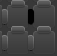（黑=On，白=Off）

参数面板：
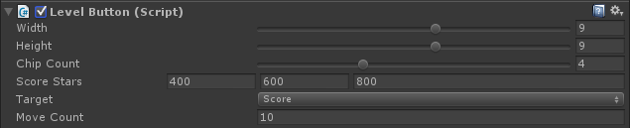

Width—游戏矩阵的宽（本产品定义最大为9）
Height—游戏矩阵的高（本产品定义最大为9）

Chip Count（方块数？目前不明白实际功能）

Score Stars—达标星的三级分数线（图例：400分1星、600分2星、800分3星）

Target—过关条件（Score总得分、Timer限时、Jelly清除果冻）

Move Count—可用步数

Session duration—限制时间（秒数）

